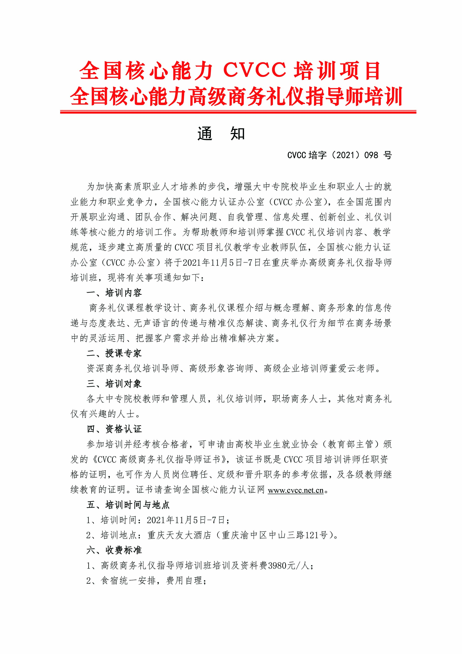
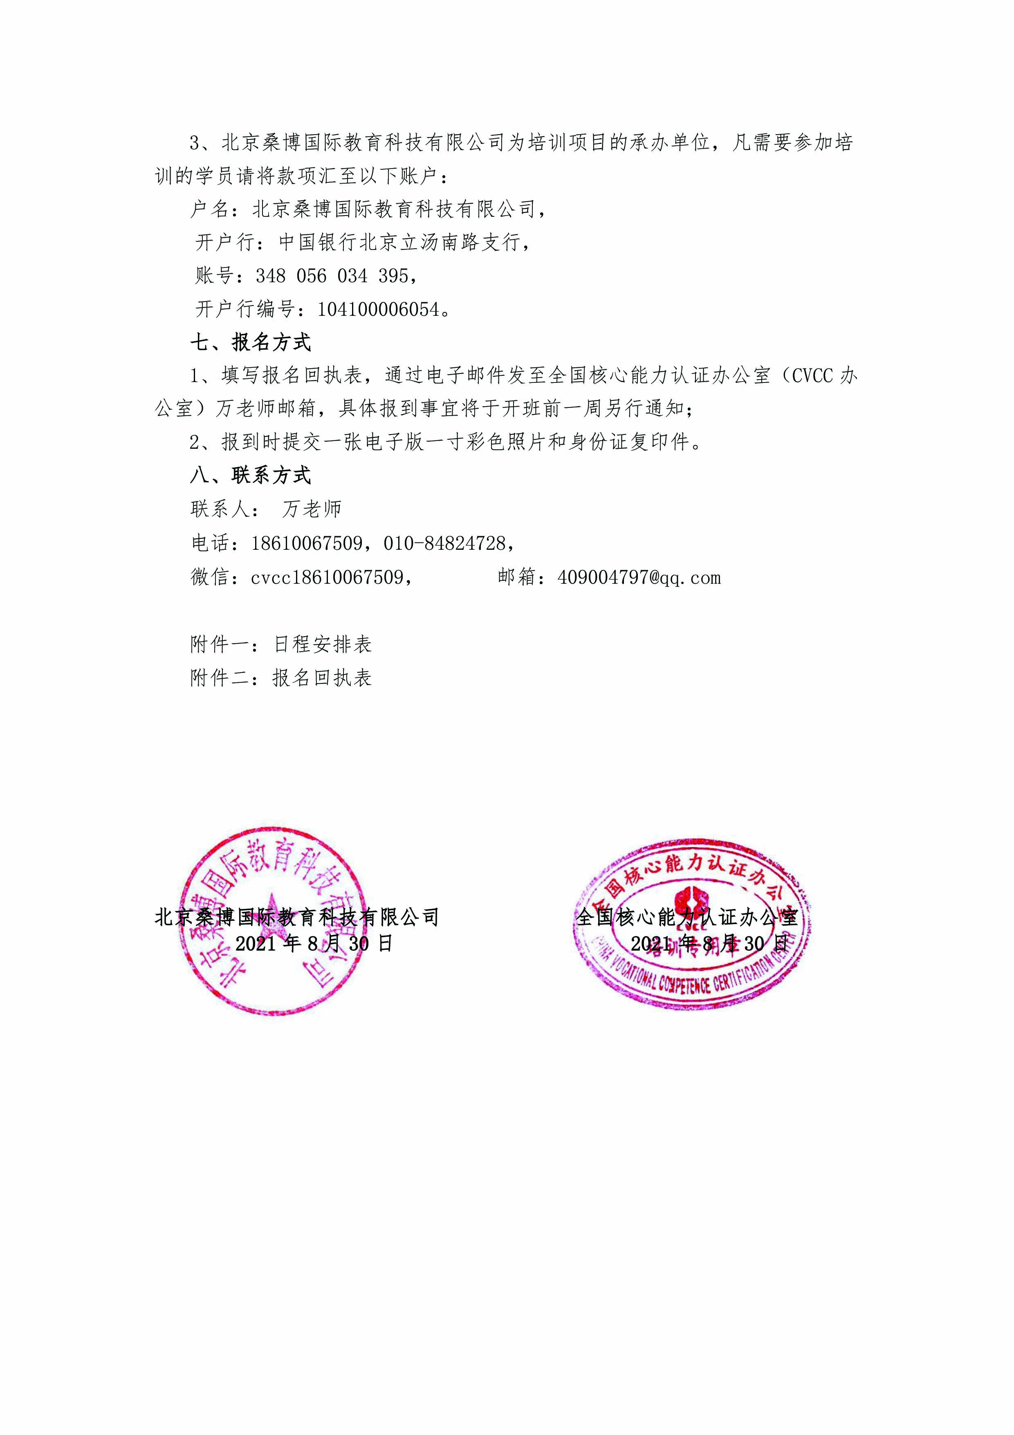

附件一：全国礼仪指导师培训（重庆）班日程安排
时间：2021年11月5日-7日 上午9:00-12:00，下午14:00-17:00；
主讲老师：董爱云老师 ；
培训主题：商务礼仪三部曲
课程  内容 | 第一模块 商务礼仪课程介绍与概念理解  一、商务礼仪课程的定位  二、商务礼仪与职场人际关系  三、商务礼仪对职场人群的分类  四、商务礼仪概念的理解与礼仪化思维的培养  五、商务礼仪所包含的内容  六、商务礼仪的作用  七、商务礼仪的呈现方式与层次  第二模块 商务形象的信息传递与态度表达  一、形象与第一印象  二、第一印象与第二印象的翻转  三、形象与场合的关系  四、四大标准场合  1、职场——商务装、通勤装  2、社交——礼服  3、约会 4、休闲  五、商务场合形象标准与细节  1、商务面容与发型  2、商务着装标准  3、商务配饰  4、商务形象禁忌  第三模块 无声语言的传递与精准仪态解读  一、解读肢体语言带来的感受  二、商务场合微笑与眼神的表达和运用  三、商务场合体态的控制  四、商务场合举止细节的标准  ※仪态礼仪在实际工作场景中的运用与操作演练  第四模块 商务礼仪行为细节在商务场景中的灵活运用  一、商务会面  1、精准的称呼与问候  2、目中有人的表达方式  3、热情的握手，及其标准、顺序、依据和原则 | 4、挥手的使用方法与适用场合  5、名片和微信的交换与注意事项  6、完美自我介绍与第三方介绍  7、有关“茶水”服务细节  8、依依不舍的商务送别，留下良好的终端印象  ※串联场景的运用与模拟演练  二、商务交谈  1、使用对方能够接受的语言表达方式  2、亲切寒暄与赞美  3、适合的话题与禁忌  4、接电话与打电话的沟通细节  5、电子邮件的正文格式与注意事项  三、商务座次  1、小型会议、会客室座次、标准、依据、原则  2、大型会议座次、主席台座次的安排方法  3、商务乘车的座次讲究与注意事项  4、合影位次的安排方法与细节  ※ 模拟实景的商务座次安排演练  四、商务宴请  1、宴请的目的  2、宴请的起源与座次安排  3、点菜的原则  4、餐具的使用  5、敬酒的顺序  6、商务宴请中的细节与注意事项  第五模块 把握客户需求并给出精准解决方案  一、匹配客户需求的课程方案设计  1、把握客户的真正需求  2、客户要解决的主要问题  3、精准提问快速捕捉客户的真正需求  4、区分客户需求中的商务礼仪部分内容  5、从专业的角度匹配并确认客户的需求  6、确定课程内容并出具课程大纲  二、适合课程内容的讲师背景简介  1、讲师简介的标准模版  2、设计有个人特色的讲师简介
附件二：全国高级商务礼仪指导师培训（重庆）班报名回执表
培训地点：重庆天友大酒店（重庆渝中区中山三路121号 ，地铁1号、3号两路口站）
培训时间：2021年11月5日-7日
单位名称
姓名 | 性别 | 职务/职称 | 手机号码 | 电子邮箱 | 住宿标准
 |  |  |  |  | 标间（2人） |  | 单间（1人）
 |  |  |  |  | 标间（2人） |  | 单间（1人）
 |  |  |  |  | 标间（2人） |  | 单间（1人）
 |  |  |  |  | 标间（2人） |  | 单间（1人）
 |  |  |  |  | 标间（2人） |  | 单间（1人）
到达日期及时间
注：联系人：万治湘 18610067509，微信号：cvcc18610067509,请将报名回执发送至：409004797@qq.com

